SỞ GD&ĐT HẢI DƯƠNG  TRƯỜNG THPT KẺ SẶT  (Đề gồm có 5 câu; 3 trang) | ĐỀ KHẢO SÁT CHẤT LƯỢNG ĐỘI TUYỂN HSG 10  NĂM HỌC: 2023 - 2024  MÔN: SINH HỌC - KHỐI 10  Thời gian làm bài: 180 phút

Họ và tên học sinh:........................................................................; Số báo danh: ................................

Câu 1. (2 điểm): Thành phần hóa học của tế bào
a/ Mức thông hiểu (1 điểm)
Cho biết các nguyên tố trong hình 5.2 thuộc nhóm nguyên tố nào?
Tổng tỷ lệ phần trăm của các nguyên tố C, H, O ,N là bao nhiêu và tỷ lệ này có ý nghĩa gì?
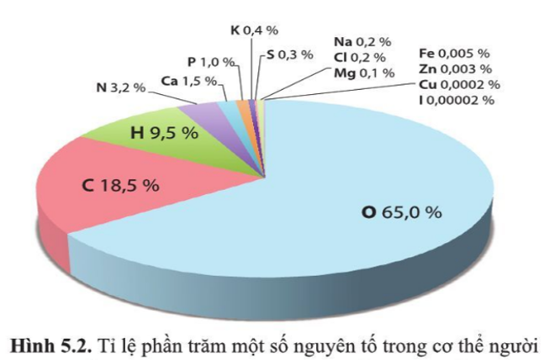
b/ Mức vận dụng thấp (1 điểm) Một phân tử AND có chiều dài 4080 A có hiệu của A với một Nu không bổ sung với nó bằng 100. Trên mạch một của phân tử AND có A1= 75, G1 = 125. Hãy xác định;
+ Số Nu từng loại trên từng mạch của phân tử AND
+ Xác định H,M,S của phân tử AND nói trên.
Câu 2. (2 điểm): Cấu trúc tế bào
a/ Mức thông hiểu ( 1 điểm) Phân biệt tế bào nhân sơ với tế bào nhân thực.
b/ Mức vận dụng thấp (1 điểm) Ribosome, lưới nội chất và bộ máy Golgi có liên quan như thế nào về mặt chức năng?
Câu 3. (2 điểm): Trao đổi chất và chuyển hóa năng lượng trong tế bào
a/ Mức thông hiểu ( 1 điểm)
Quan sát hình 10.2 và phân biệt môi trường ưu trương, nhược trương, đẳng trương. Điều gì sẽ xảy ra
khi cho tế bào động vật và thực vật vào môi trường nhược trương?
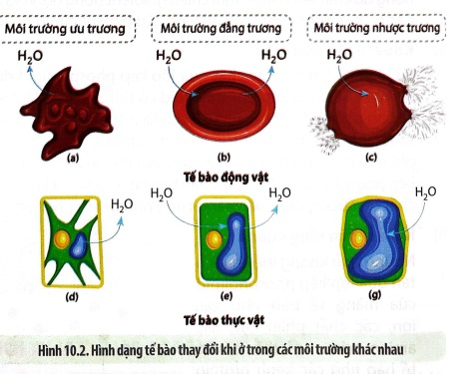
b/ Mức vận dụng thấp (0,5 điểm)
Tại sao khi chẻ cuống rau muống ngâm vào nước thì các sợi rau lại cuộn tròn lại?
c/ Vận dụng cao (0,5 điểm)
Dựa vào hình, vẽ sơ đồ thể hiện mối quan hệ giữa quang hợp và hô hấp ở thực vật.
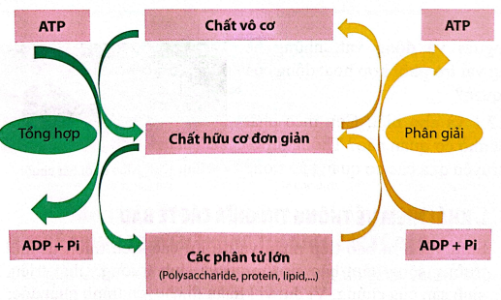
Câu 4. (2,5 điểm): Chu kỳ tế bào và phân bào, công nghệ tế bào
a/ Mức thông hiểu ( 1 điểm) Quan sát hình, cho biết chu kỳ tế bào gồm các giai đoạn, pha nào. Nêu đặc điểm mỗi pha
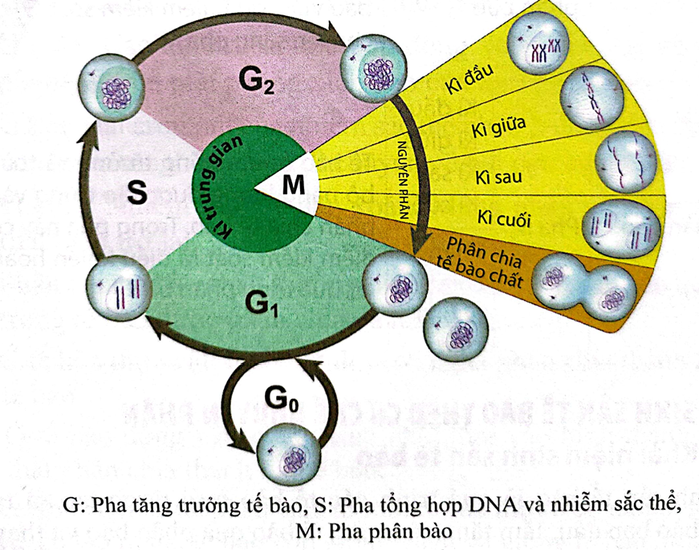

b/ Mức vận dụng thấp (0,5 điểm) Nếu một cá thể sinh vật sinh sản hữu tính có bộ nhiễm sắc thể 2n = 4 được kí hiệu là AaBb thì có thể tạo ra mấy loại giao tử khác nhau về kí hiệu bộ nhiễm sắc thể? Sự thụ tinh có thể tạo ra bao nhiêu khả năng tổ hợp (kí hiệu khác nhau) của bộ nhiễm sắc thể ở thế hệ con?
c/ Vận dụng cao (1 điểm) Có 4 tế bào sinh dưỡng của cùng 1 cơ thể phân bào liên tiếp 1 số lần bằng nhau và tạo ra các tế bào con chứa 4992 NST đơn. Vào kỳ trước của lần nguyên phân đầu tiên, trong mỗi tế bào người ta đếm được có 156 cromatit.
c1. Tìm số lần phân bào của mỗi tế bào
c2. Khi các tế bào ở lần phân bào cuối cùng hãy xác định.
+ Số NST và trạng thái của chúng ở kỳ trước.
+ Số tâm động ở kỳ cuối của các tế bào
+ Số cromatit ở kỳ trung gian của các tế bào
Câu 5. (1,5 điểm): Sinh học vi sinh vật
a/ Mức thông hiểu ( 1 điểm)
a1. Vì sao các pha tiềm phát, chất dinh dưỡng đầy đủ mà mật độ quần thể vi khuẩn gần như không thay đổi.
a2. Sinh khối của vi khuẩn đạt cao nhất vào thời điểm nào? Giải thích.
a3. Vì sao số tế bào chết trong quần thể vi khuẩn tăng dần từ pha cân bằng đến pha suy vong?
b/ Vận dụng cao (0,5 điểm) Biết rằng vi khuẩn E.coli ở điều kiện tối ưu, cứ 20 phút phân chia một lần. Giả sử khi số lượng E.coli ở mức 500.000 thì gây ngộ độc thực phẩm. Hỏi sau 2 giờ thì cần bao nhiêu vi khuẩn E.coli ban đầu để gây ngộ độc thực phẩm.

-------------Hết------------
Học sinh không được sử dụng tài liệu;
Cán bộ coi thi không giải thích gì thêm.

SỞ GD&ĐT HẢI DƯƠNG  TRƯỜNG THPT KẺ SẶT  (Đáp án – HDC gồm: 3 trang) |  |  | ĐÁP ÁN – HƯỚNG DẪN CHẤM  ĐỀ KHẢO SÁT CHẤT LƯỢNG ĐỘI TUYỂN HSG 10  NĂM HỌC: 2023 - 2024  MÔN: SINH HỌC - KHỐI 10
Câu | Ý | Nội dung |  | Điểm
1 | a | Cho biết các nguyên tố trong hình 5.2 thuộc nhóm nguyên tố nào?  Tổng tỷ lệ phần trăm của các nguyên tố C, H, O ,N là bao nhiêu và tỷ lệ này có ý nghĩa  gì ? |  | 1,00
 |  | Hình 5.2 đều có các nguyên tố thuộc nhóm nguyên tố đại lượng và vi lượng. |  | 0,25
 |  | + Các nguyên tố đại lượng: C, H, O, N, Ca, P, K, S, Na, Cl, Mg.  Chiếm tỉ lệ lớn hơn 0,01% nên thuộc nhóm các nguyên tố đại lượng. |  | 0,25
 |  | + Các nguyên tố vi lượng: Fe, Zn, Cu, I.  Chiếm tỉ lệ nhỏ hơn 0,01% nên thuộc nhóm các nguyên tố vi lượng. |  | 0,25
 |  | - Tổng tỉ lệ phần trăm của các nguyên tố C, H, O, N là khoảng 96%. Tỉ lệ này cho thấy C, H, O, N là thành phần chủ yếu cấu tạo nên các hợp chất chính trong tế bào như nước, carbohydrate, lipid, protein và nucleic acid. |  | 0,25
1 | b | Mức vận dụng thấp (1 điểm) Một phân tử AND có chiều dài 4080 A có hiệu của A với một Nu không bổ sung với nó bằng 100. Trên mạch một của phân tử AND có A1= 75, G1 = 125. Hãy xác định;  + Số Nu từng loại trên từng mạch của phân tử AND  + Xác định H,M,S của phân tử AND nói trên. |  | 1,00
 |  | A1 = 75 T1=575 G1 = 125 X1=425  T2 = 75 A2=575 X2 = 125 G2=425 |  | 0,25
 |  | H= 2A +3G = 2.650 + 3.550 = 2950 |  | 0,25
 |  | M = N x 300 = 720.000 |  | 0,25
 |  | S = N/20 = L/34 = 120 |  | 0,25
2 | a | Phân biệt tế bào nhân sơ với tế bào nhân thực. |  | 1,00
 |  |  |  | 0,25  0,25  0,25  0,25
  Tế bào nhân sơ | Tế bào nhân thực
  Có ở hầu hết các vi khuẩn | Có ở nấm, động vật và thực vật
  Kích thước bé, bằng 1/10 tế bào nhân thực, Cấu tạo đơn giản | Kích thước lớn hơn, Cấu tạo tế bào phức tạp
  Tế bào này chưa có nhân điển hình chỉ có nucleotit là vùng nhân | Có nhân điển hình với màng nhân và trong nhân có tế bào chứa ADN
  Phân tử AND ở dạng vòng | AND được tạo thành từ AND + Histon sinh ra nhiễm sắc thể trong nhân tế bào
2 | b | Ribosome, lưới nội chất và bộ máy Golgi có liên quan như thế nào về mặt chức năng? |  | 1,00
 |  | Khi nói đến ribosome, các bào quan trong tế bào chất không được phân định bởi một màng của rARN (axit ribonucleic) và protein của ribosom. Chúng cùng nhau tạo thành một cỗ máy phân tử được tìm thấy trong tất cả các tế bào, ngoại trừ tinh trùng. Nhờ chúng có thể thực hiện quá trình dịch mã cần thiết cho sự biểu hiện của gen. |  | 0,25
 |  | Nói cách khác: Ribosome chịu trách nhiệm tổng hợp protein thông qua thông tin có trong DNA. Điều này được phiên mã tới ribosome dưới dạng mRNA (RNA thông tin). |  | 0,25
 |  | Ribosome có chức năng là bào quan sản xuất và tổng hợp protein trong lưới nội chất. Protein sau khi được tổng hợp sẽ được vận chuyển đến bộ máy Golgi và sẽ được chế biến, lắp ráp, đóng gói các phân tử protein, lipid rồi phân phối chúng đến những nơi cần thiết. |  | 0,5
3 | a | Quan sát hình 10.2 và phân biệt môi trường ưu trương, nhược trương, đẳng trương. Điều gì sẽ xảy ra khi cho tế bào động vật và thực vật vào môi trường nhược trương? |  | 1,00
 |  | Môi trường bên ngoài chứa nồng độ chất tan cao hơn tổng nồng độ chất tan trong tế bào được gọi là ưu trương. |  | 0,25
 |  | Môi trường bên ngoài có nống độ chất tan bằng nống độ các chất tan trong tế bào, được gọi là đẳng trương. |  | 0,25
 |  | Môi trường bên ngoài tế bào chứa nồng độ chất tan thấp hơn tổng nồng độ chất tan trong tế bào được gọi là nhược trương. |  | 0,25
 |  | Tế bào thực vật có thành tế bào vững chắc nên khi ở trong môi trường nhược trương nước đi vào tế bào làm cho tế bào bị trương nước. Nước chỉ đi vào tế bào với một lượng nhất định vì thành tế bào sẽ tạo nên một áp lực ngăn cản sự khuếch tán của nước vào tế bào. Tế bào động vật không có thành tế bào nén trong môi trường nhược trương, nước khuếch tán vào tế bào quá nhiều dẫn đến tế bào sẽ bị vỡ. |  | 0,25
3 | b | Tại sao khi chẻ cuống rau muống ngâm vào nước thì các sợi rau lại cuộn tròn lại? |  | 0,5
 |  | Khi chẻ cọng rau muống thành các mảnh nhỏ, tế bào ở mặt phía trong của cọng rau muống (màu trắng hơn) không bị bao phù bởi lớp cutin như ở mặt phía ngoài nên thấm nước dễ dàng hơn. Nước vào nhanh làm trương tế bào mạnh hơn so với sự trương nước của tế bào ở mặt ngoài. |  | 0,25
 |  | Cấu trúc của lớp biểu bì phía ngoài cũng khác với lớp biểu bì ở mặt trong khiến các tế bào mặt ngoài ít dãn nở hơn. Kết quả, mảnh rau cuộn cong |  | 0,25
3 | c | Dựa vào hình, vẽ sơ đồ thể hiện mối quan hệ giữa quang hợp và hô hấp ở thực vật. |  | 0,5
 |  | 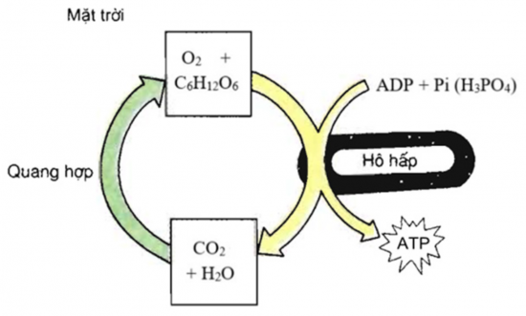  Sơ đồ thể hiện mối quan hệ giữa quang hợp và hô hấp |  | 0,5
4 | a | Quan sát hình, cho biết chu kỳ tế bào gồm các giai đoạn, pha nào. Nêu đặc điểm mỗi pha |  | 1,00
 |  | - Chu kì tế bào gồm 2 giai đoạn: Kì trung gian và phân bào. |  | 0,25
 |  | + Kỳ trung gian gồm các pha:  -> Pha G₁: tế bào tổng hợp các chất cần cho sự sinh trưởng, quá trình bắt đầu từ khi tế bào sinh ra đến khi tế bào đạt kích thước tiêu chuẩn.  -> Pha S: nhân đôi ADN và nhiễm sắc thể. Các nhiễm sắc thể được nhân đôi nhưng vẫn có dính với nhau ở tâm động tạo nên một nhiễm sắc thể kép bao gồm 2 nhiễm sắc tử (crômatit).  -> Pha G₂: tế bào tổng hợp tất cả những gì còn lại cần cho quá trình phân bào. |  | 0,25
 |  | + Phân bào: Pha M, gồm 2 giai đoạn:  -> Phân chia nhân (4 kì: đầu, giữa, sau, cuối)  -> Phân chia tế bào chất  => Ở giai đoạn này tế bào ngừng sinh trưởng và toàn bộ năng lượng được tập trung vào phân chia tế bào. |  | 0,25
 |  | Trong pha này có điểm kiểm soát M điều khiển hoàn tất quá trình phân bào. |  | 0,25
4 | b | Nếu một cá thể sinh vật sinh sản hữu tính có bộ nhiễm sắc thể 2n = 4 được kí hiệu là AaBb thì có thể tạo ra mấy loại giao tử khác nhau về kí hiệu bộ nhiễm sắc thể? Sự thụ tinh có thể tạo ra bao nhiêu khả năng tổ hợp (kí hiệu khác nhau) của bộ nhiễm sắc thể ở thế hệ con? |  | 0,5
 |  | Có thể tạo ra tối đa 4 loại giao tử: AB, Ab, aB, ab. |  | 0,25
 |  | Sự thụ tinh có thể tạo ra 9 loại tổ hợp (AABB, AABb, AAbb, AaBB, aaBB, AaBb, aabb, aaBb, Aabb) của bộ NST ở thế hệ con. |  | 0,25
4 | c | Có 4 tế bào sinh dưỡng của cùng 1 cơ thể phân bào liên tiếp 1 số lần bằng nhau và tạo ra các tế bào con chứa 4992 NST đơn. Vào kỳ trước của lần nguyên phân đầu tiên, trong mỗi tế bào người ta đếm được có 156 cromatit.  c1. Tìm số lần phân bào của mỗi tế bào  c2. Khi các tế bào ở lần phân bào cuối cùng hãy xác định.  + Số NST và trạng thái của chúng ở kỳ trước.  + Số tâm động ở kỳ cuối của các tế bào  + Số cromatit ở kỳ trung gian của các tế bào |  | 1,00
 |  | C1. Số lần phân bào là 4 |  | 0,25
 |  | C2: Số NST ở kỳ trước 2496 kép |  | 0,25
 |  | C2: Số tâm động ở kỳ cuối 2496 chưa phân cắt |  | 0,25
 |  | C2: Số cromatit ở kỳ trung gian 4992 |  | 0,25
5 | a | a/ Mức thông hiểu ( 1 điểm)  a1. Vì sao các pha tiềm phát, chất dinh dưỡng đầy đủ mà mật độ quần thể vi khuẩn gần như không thay đổi.  a2. Sinh khối của vi khuẩn đạt cao nhất vào thời điểm nào? Giải thích.  a3. Vì sao số tế bào chết trong quần thể vi khuẩn tăng dần từ pha cân bằng đến pha suy vong? |  | 1,00
 |  | A1: Ở pha tiềm phát , tuy chất dinh dưỡng đầy đủ nhưng vi khuẩn đang thích ứng dần với môi trường , chúng tổng hợp enzyme trao đổi chất và DNA nên mật độ tế bào vi khuẩn trong quần thể dường như không thay đổi |  | 0,5
 |  | A2: Sinh khối vi khuẩn đạt chuẩn cao nhất vào pha lũy thừa. Vì dinh dưỡng đầy đủ nên vi khuẩn phân chia mạnh mẽ, tại đây các tế bào chết đi khá ít. |  | 0,25
 |  | A3: Số tế bào chết tăng dần từ pha cân bằng tới pha suy vong do dinh dưỡng dần hao hụt, cạn kiệt và các chất độc hại tích lũy tăng dần. |  | 0,25
5 | b | Biết rằng vi khuẩn E.coli ở điều kiện tối ưu, cứ 20 phút phân chia một lần. Giả sử khi số lượng E.coli ở mức 500.000 thì gây ngộ độc thực phẩm. Hỏi sau 2 giờ thì cần bao nhiêu vi khuẩn E.coli ban đầu để gây ngộ độc thực phẩm. |  | 0,5
 |  | 2h = 6 lần phân chia. |  | 0,25
 |  | X . 2⁶ = 500.000 → X = 7812. |  | 0,25

--------------------------
GIÁO VIÊN RA ĐỀ  (Ký, ghi rõ họ tên)  Phạm Lăng Anh | BAN GIÁM HIỆU DUYỆT  PHÓ HIỆU TRƯỞNG  Lê Văn Mạnh

